المدرسة الواقعية :
المدرسة الواقعية هي المدرسة التي تنقل كل ما في الواقع والطبيعة إلى عمل فني طبق الأصل و هي مجمل رصد لحالات تسجيلية كما اقتضاه الواقع من حيث الظروف السياسية والاقتصادية والدينية في ذلك العصر. تدخلت عواطف وأحاسيس الفنان في رصد الأعمال، فكان هناك الواقعية الرمزية والواقعية التعبيرية. جاءت المدرسة الواقعية رداً على المدرسة الرومانسية، فقد اعتقد أصحاب هذه المدرسة بضرورة معالجة الواقع برسم أشكال الواقع كما هي وتسليط الضوء على جوانب هامة يريد الفنان إيصالها للجمهور بأسلوب يسجل الواقع بدقائقه دون غرابة أو نفور. المدرسة الواقعية ركزت على الاتجاه الموضوعي وجعلت المنطق الموضوعي أكثر أهمية من الذات، فصور الرسام الحياة اليومية بصدق وأمانة دون أن يدخل ذاته في الموضوع بل يتجرد الرسام عن الموضوع في نقله كما ينبغي أن يكون، فهو يعالج مشاكل المجتمع من خلال حياته اليومية. إن المدرسة الواقعية هي مدرسة الشعب أي عامة الناس بمستوياتهم جميعا. ويعتبر الفنان الفرنسي كوربيه من أهم أعلام هذه المدرسة الواقعية، فقد صور العديد من اللوحات التي تعكس الواقع الاجتماعي في عصره، حيث اعتقد أن الواقعية هي الطريق الوحيد لخلاص أمته. إن الدور المهم الذي يميز تلك المرحلة، توثيقها لأغلب الشخصيات التي كان لها مركز اجتماعي وسياسي وديني
مفهوم الرسم عن الطبيعة :
هو من أبرز الطرق التي وجد فيها الفنان ظالته في التعبير عن واقع الحياة و هو نوع من الإدراك لطبيعة الأشياء بسبب الرؤية الصحيحة و الملاحظة الدقيقة و الجيدة و الوفاء في رسم الأشياء كما تراها العين بكل أمانة و اتقان
أنواع الرسم عن الطبيعة :
الرسم الواقعي: هو الرسم الذي ينقل لنا بعض مظاهر الحياة و خاصة لعامة الناس و يعتبر الفن الواقعي مدرسة فنية ظهرت في بداية القرن التاسع عشر و هو الفن الذي كان أكثر التصاقا بالطبيعة و الواقع المعاش بالمقارنة مع ما سبق من مدارس فنية و التي حمل لواؤها الفنان "غوستاف كوربيه" الذي كان يزعم أن الواقعية هي الطريق السليم للوصول الى الحقيقة و الجمال فكانت الواقعية في فن الرسم من أكثر المذاهب الفنية الأخرى اهتماما بالطبيعة و التعبير عن مظاهر الحياة و الواقع المعاش
الرسم بالملاحظة الموجهة: أكثر المواضيع التي عالجها المصورون التشكيليون في أوروبا و آسيا و العالم و فاق مصوروا عصر النهضة في أوروبا غيرهم في هذا المجال ابتداء بالمواضيع الدينية و رسم الأشخاص الى المناظر الطبيعية بالإضافة الى مواضيع الطبيعة الصامتة و هي التي يصور فيها الفنان مجموعة من الأشياء الجامدة كالأواني و الخضر و الفواكه و الرسم بالملاحظة الموجهة هو العمل الفني الذي يعتمد على النقل و المحاكاة و رسم الأشياء بكل أمانة و الملاحظة الموجهة هي أن تنظر بامعان الى ما هو أمامك مهما كان و هذا ما يحقق الرسم الصحيح
الرسم التسجيلي: هو كغيره من الرسم الذي يعتمد على الملاحظة الا أنه يتميز بالدقة في رسم التفاصيل و إبراز طبيعة المواد و ملامس السطوح و هو أكثر واقعية الى أبعد حد ممكن و الى درجة التحدي في النقل و المحاكاة و يستعمل هذا النوع في الدراسة و المجال العلمي
بعض اللوحات الفنية :
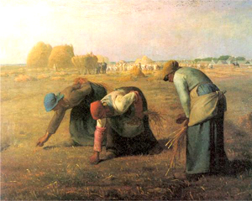
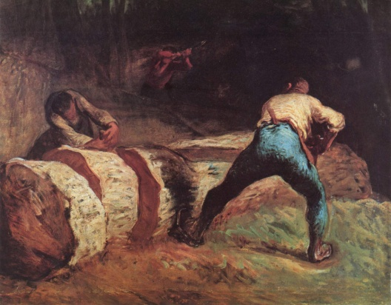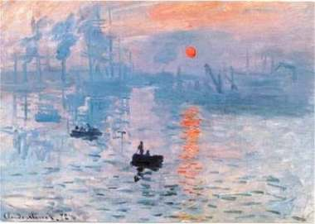
Jean François Millet Claude Mounier
مفهوم الملاحظة :
الملاحظة سلوك التقاط معطيات بتأن. وبذلك فهي طريقة للبحث العلمي تقوم على عملية تسجيل كل المتغيرات التي تطرأ على موضوع الدراسة عن طريق الحواس. ومن ثم فهي الخطوة الأولى لكل منهج تجريبي. وتظهر أهميتها القصوى خلال التجربة

